| **Void Eye Games**  **Style manual** | |
| --- | --- |
|  | |
| **Authors:**  **José Antonio Duarte Pérez** | |

**Idea** **3**

Introducción 3

**Colores** **3**

Paleta de colores principal 3

Paleta de colores secundaria 3

Paleta de colores para texto 4

**Fuentes** **4**

**Iconos** **5**

**Mapa conceptual** **6**

**Sketch** **7**

**Wireframe** **8**

Home (Desktop) 8

Juegos (Desktop) 9

Detalle Juego (Desktop) 10

Soporte (Desktop) 11

Formulario de reporte (Desktop) 12

Formulario de Inicio de sesión (Desktop) 13

Formulario de registro (Desktop) 14

Formulario de juegos (Desktop) 15

Formulario de plataformas (Desktop) 16

Formulario de categorías (Desktop) 17

Home (Mobile) 18

Juegos (Mobile) 19

Detalle Juego (Mobile) 20

Soporte (Mobile) 21

Formulario de reporte (Mobile) 22

Formulario de Inicio de sesión (Mobile) 23

Formulario de registro (Mobile) 24

Formulario de juegos (Mobile) 25

Formulario de plataforma (Mobile) 26

Formulario de categorías (Mobile) 27

# Idea

## Introducción

Nuestro sitio web está destinado al soporte en la búsqueda de las mejores ofertas y alternativas a la hora de comprar videojuegos. Además, junto a la descripción detallada de los videojuegos que se realizará mediante vídeos e imágenes se encontrarán los diferentes links a los sitios web de compra.

página que ayude a los clientes para ver la mejor página y los diferentes precios a la hora de comprar los videojuegos.

1. Criterios de accesibilidad

El menú es siempre accesible, y al ser pocas páginas, es fácil moverse de unas a las otras, también tiene un botón que te lleva arriba del todo de la página, y al haber pocas páginas anidadas, no hace falta chuleta de navegación.

1. Criterios de usabilidad

Gracias a ciertas características, como que al pulsar sobre las plataformas te reenvie a la página principal de la plataforma.

# Colores

## Paleta de colores principal

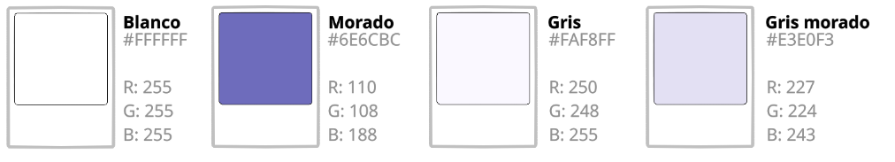

**Blanco**: fondo, es el color principal de la página.

**Morado**: menú de navegación, es el color secundario de la página.

**Gris**: menú de navegación (cuando está seleccionado).

**Gris morado**: ???

## Paleta de colores secundaria

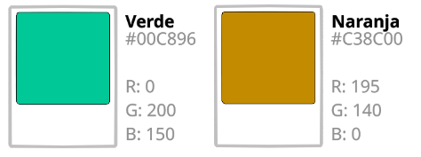

**Verde**: Botones que queremos resaltar, como el de confirmar de los formularios.

**Naranja**: Precios/Ofertas que queremos destacar en “detalles de juego”.

## Paleta de colores para texto

## 

**Blanco:** texto en casos de fondo oscuro.

**Negro:** texto em casos de fondo claro.

# Fuentes

|  | Fuente | Tamaño | Negrita | Subrayado | Color |
| --- | --- | --- | --- | --- | --- |
| **Título H1** | Verdana | 2.5 em | Si | No | Negro |
| **Título H2** | Verdana | 1.25 em | Si | No | Negro |
| **Título H1**  **en el footer** | Verdana | 2.25 em | Si | No | Negro |
| **Título H1**  **en móviles** | Verdana | 2.25 em | Si | No | Negro |
| **Párrafo** | Arial | 1 em | No | No | Negro en fondos claros,  Blanco en fondos oscuros |
| **Enlaces** | Arial | 1 em | No | Si | Defecto (Azul) |
| **Títulos en Sliders** | Verdana | 1 em | No | No | Negro |
| **Títulos de los juegos en los divs** | Verdana | 1 em | No | No | Negro |
| **Precios** | Arial | 0.87 em | No | No | Blanco sobre fondo Naranja |
| **Títulos de las plataformas** | Arial | 0.87 em | No | No | Negro |
|  | Fuente | Tamaño | Negrita | Subrayado | Color |
| **Títulos en filtros** | Verdana | 1.12 em | Si | No | Blanco sobre fondo morado |
| **Checkbox en filtros** | Arial | 0.87 em | No | No | Negro |
| **Radiobutton en filtros** | Arial | 0.87 em | No | No | Negro |
| **Checkbox en formularios** | Arial | 1.12 em | No | No | Negro |
| **Labels** | Verdana | 1.5 em | Si | No | Negro |
| **Labels en móviles** | Verdana | 1.25 em | Si | No | Negro |
| **Botones usados**  **en la navegación** | Arial | 1.25 em | Si | No | Blanco sobre fondo morado |
| **Botones usados en formularios** | Arial | 1.25 em | Si | No | Blanco sobre fondo verde |

# Iconos

|  | Home |  | Menú desplegable |
| --- | --- | --- | --- |
|  | Registro/Inicio de sesión |  | Twitter |
|  | Buscador |  | Facebook |
|  | Steam (Plataforma) |  | Instagram |
|  | Amazon (Pl  ataforma) |  | Epic games (Plataforma) |

# Mapa conceptual

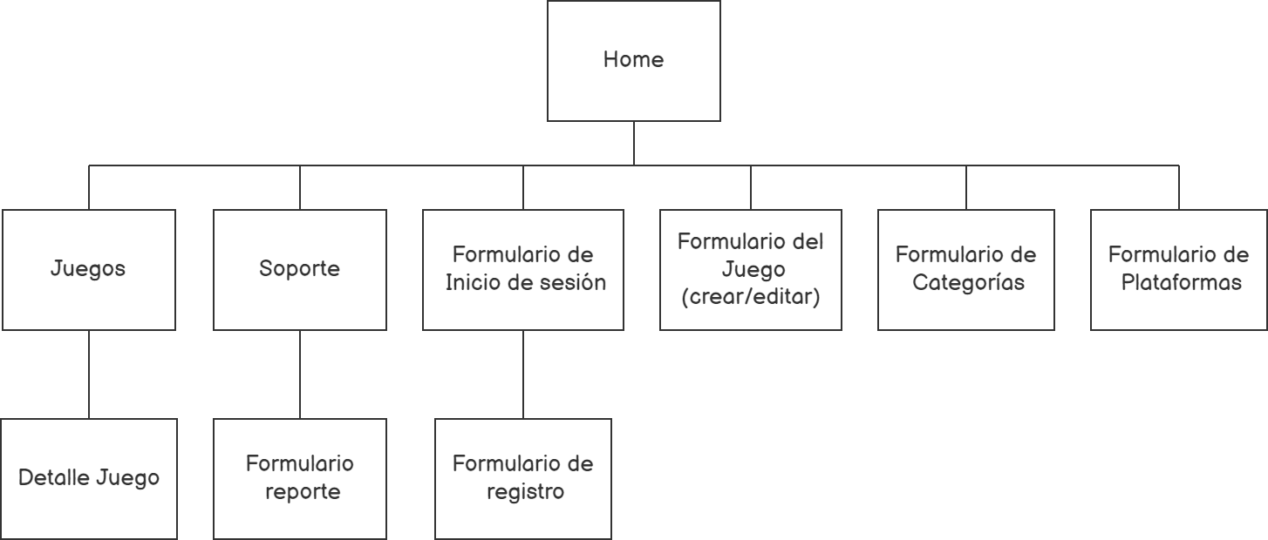

# Sketch

# Wireframe

## Home (Desktop)

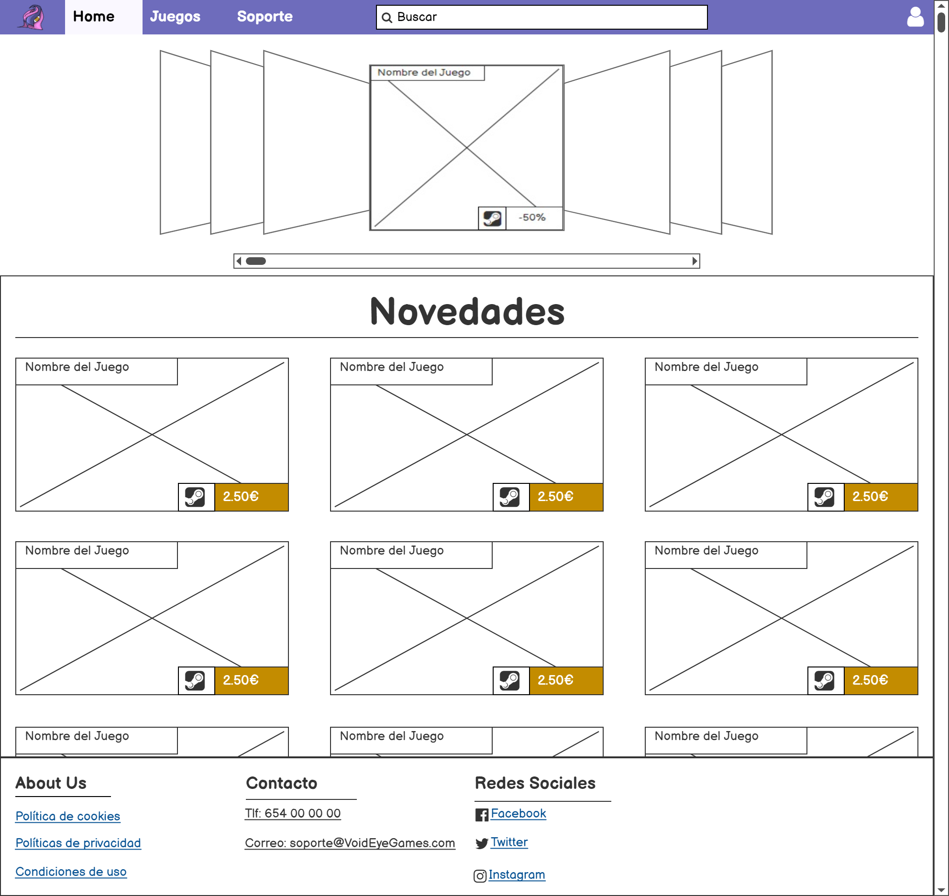

## Juegos (Desktop)

## 

## Detalle Juego (Desktop)

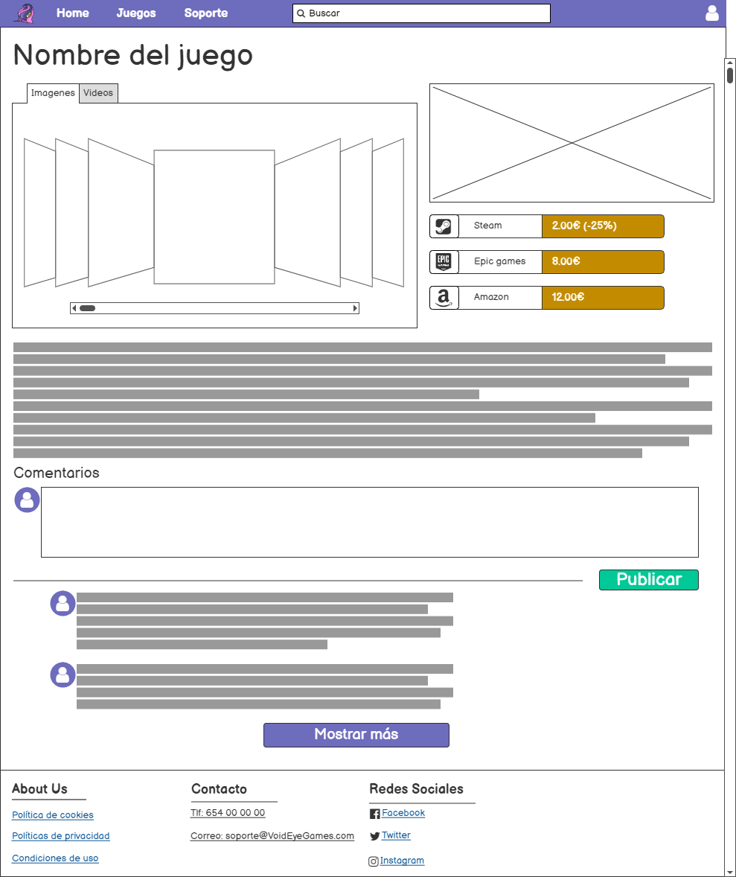

## Soporte (Desktop)

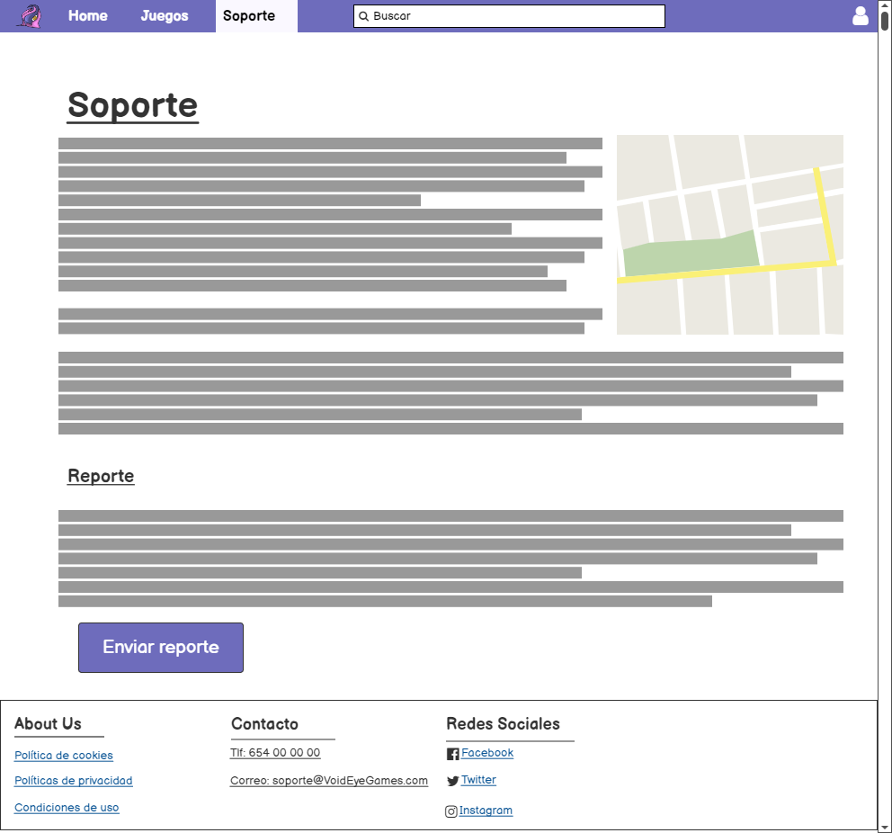

## Formulario de reporte (Desktop)

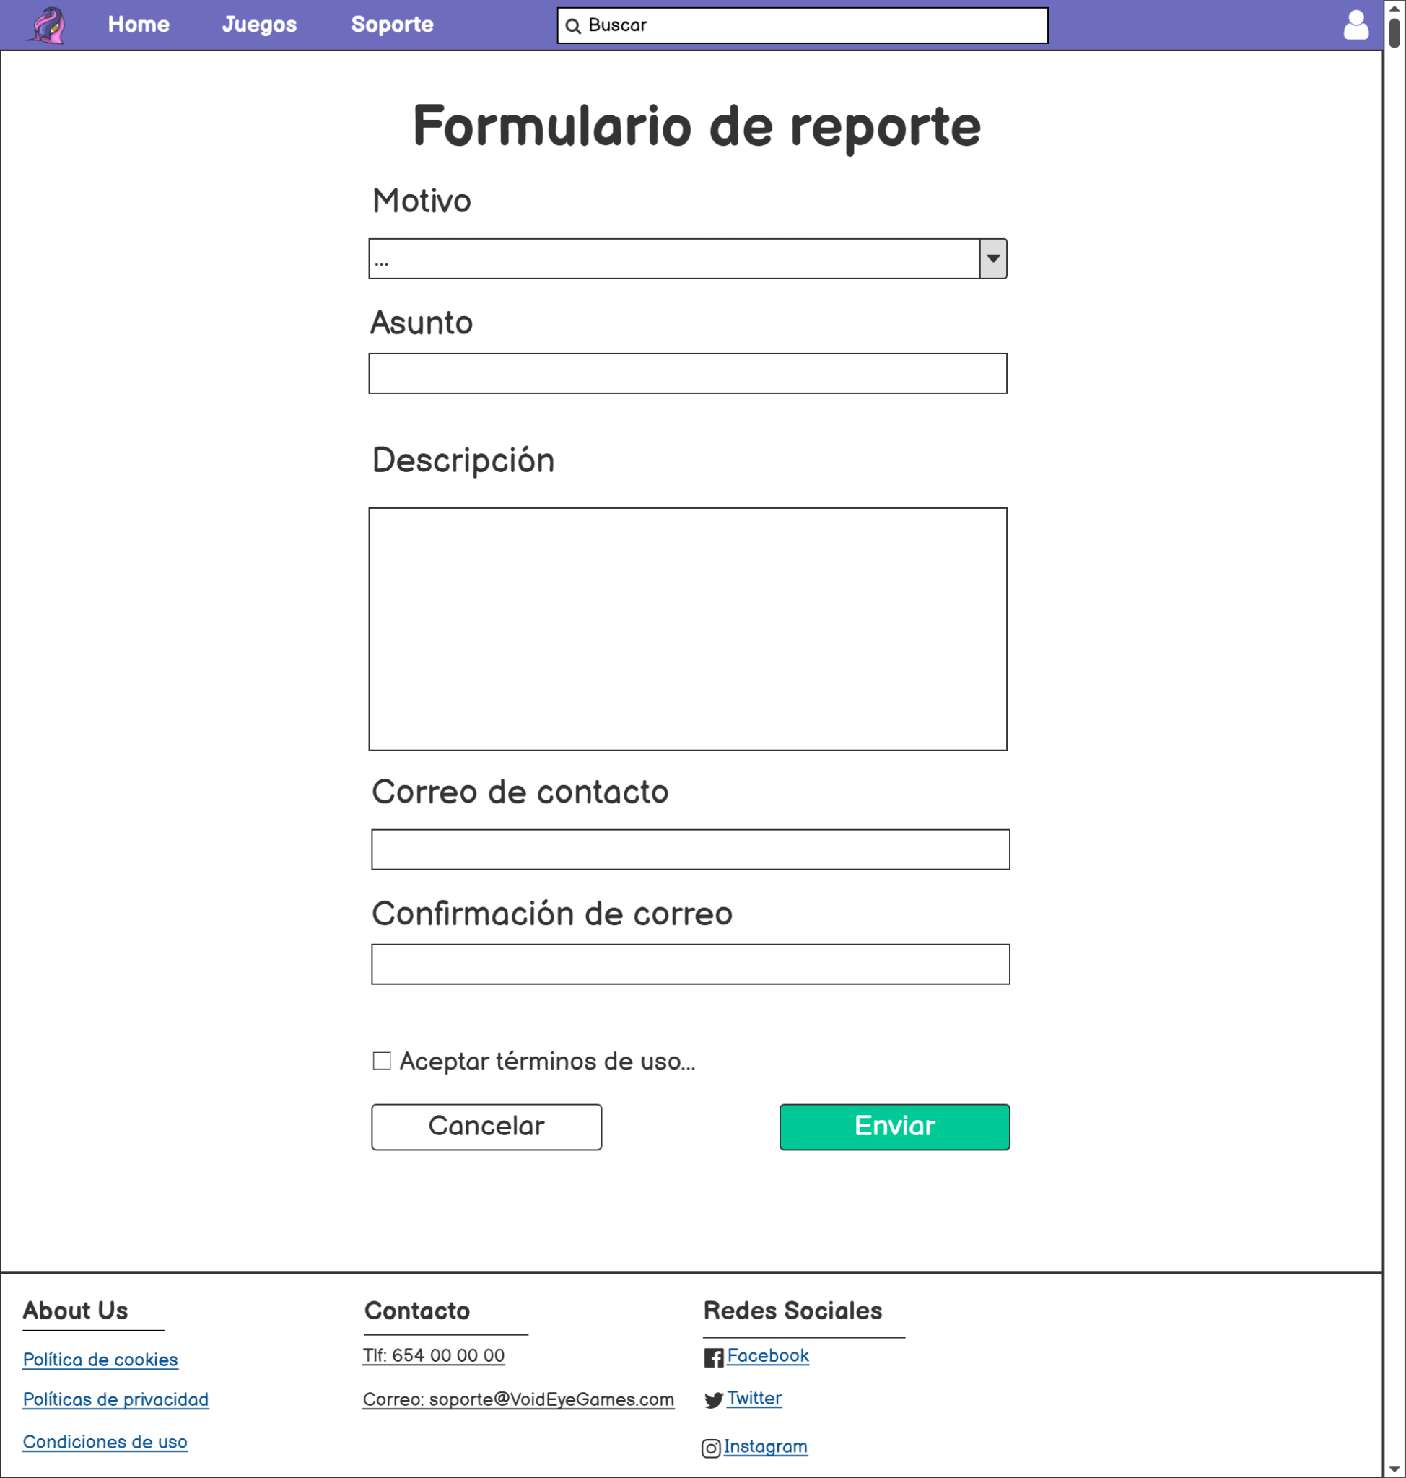

## Formulario de Inicio de sesión (Desktop)

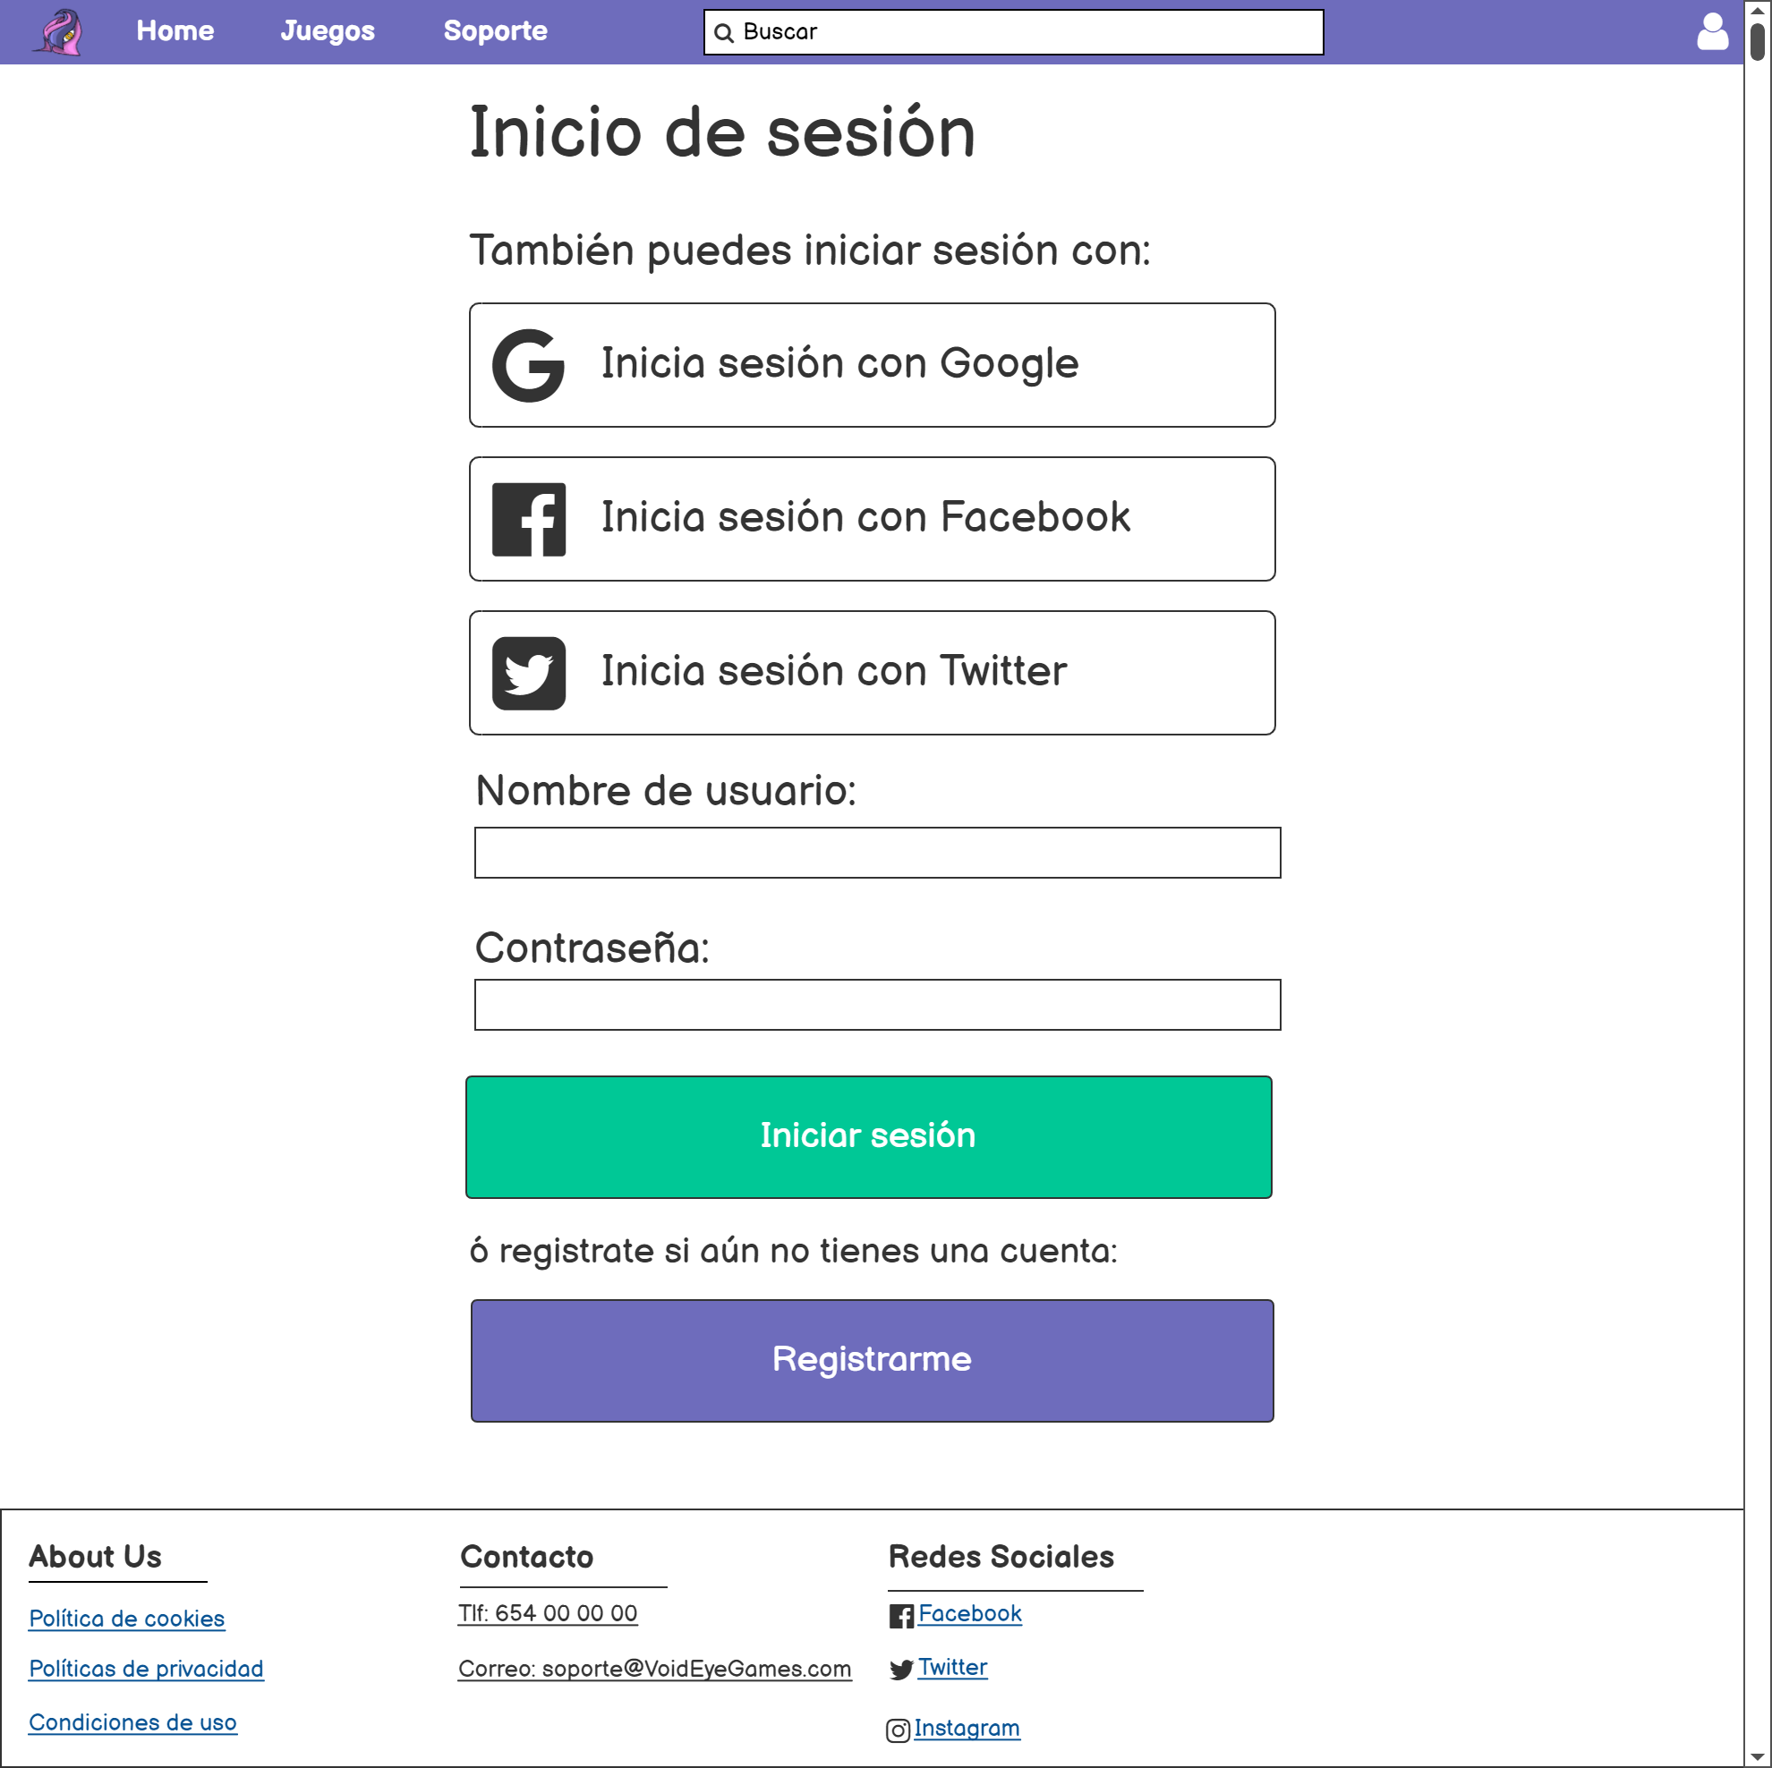

## Formulario de registro (Desktop)

## 

## Formulario de juegos (Desktop)

## Formulario de plataformas (Desktop)

## Formulario de categorías (Desktop)

## Home (Mobile)

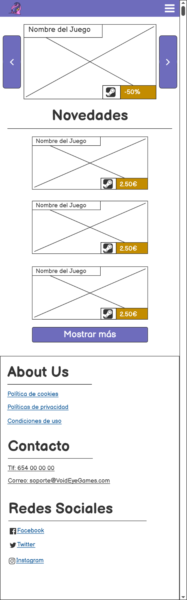

## Juegos (Mobile)

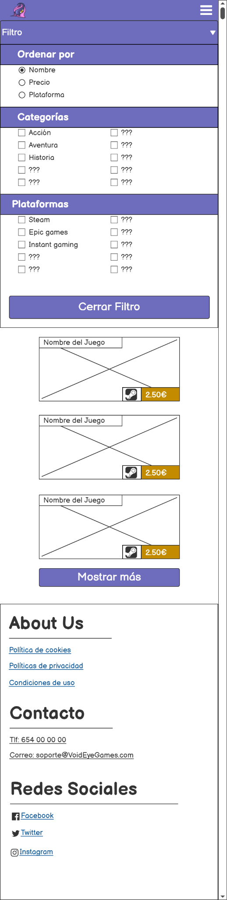

## Detalle Juego (Mobile)

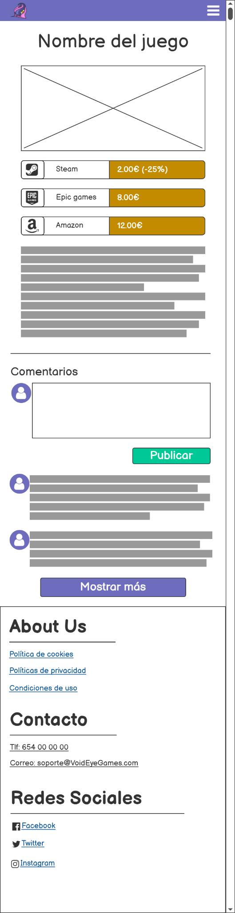

## Soporte (Mobile)

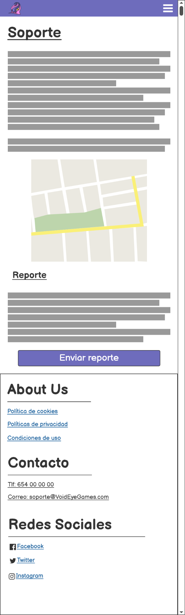

## Formulario de reporte (Mobile)

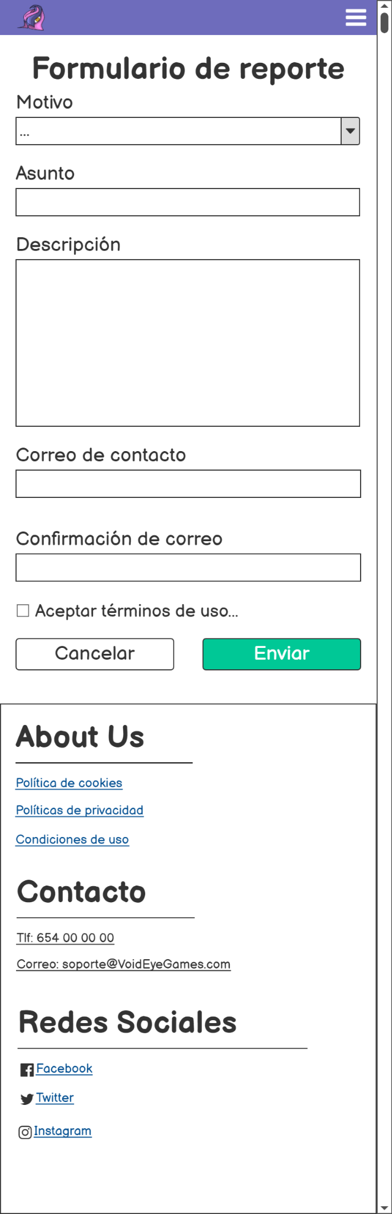

## Formulario de Inicio de sesión (Mobile)

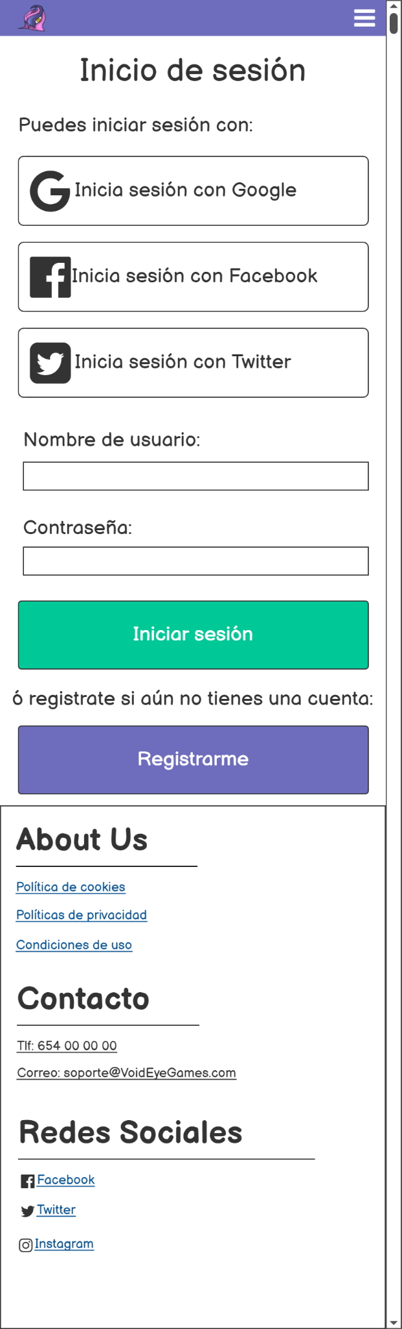

## Formulario de registro (Mobile)

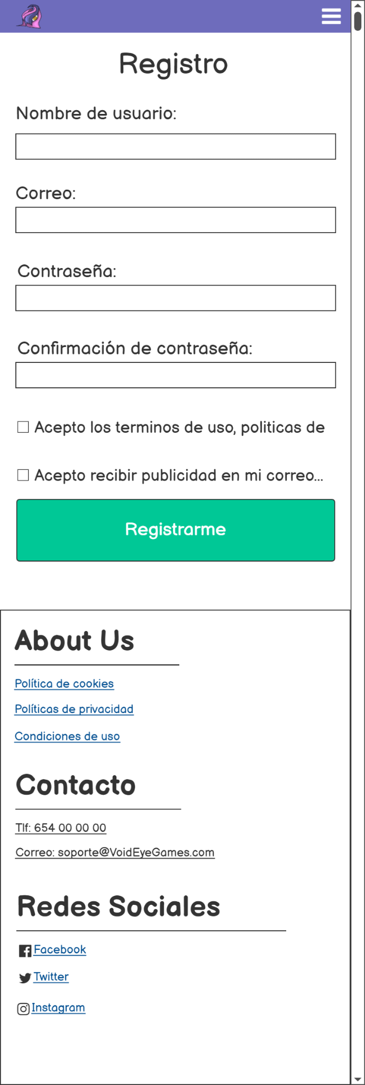

## Formulario de juegos (Mobile)

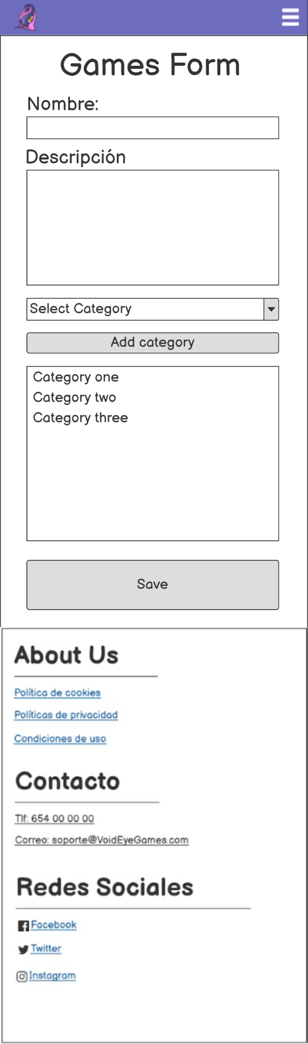

## Formulario de plataforma (Mobile)

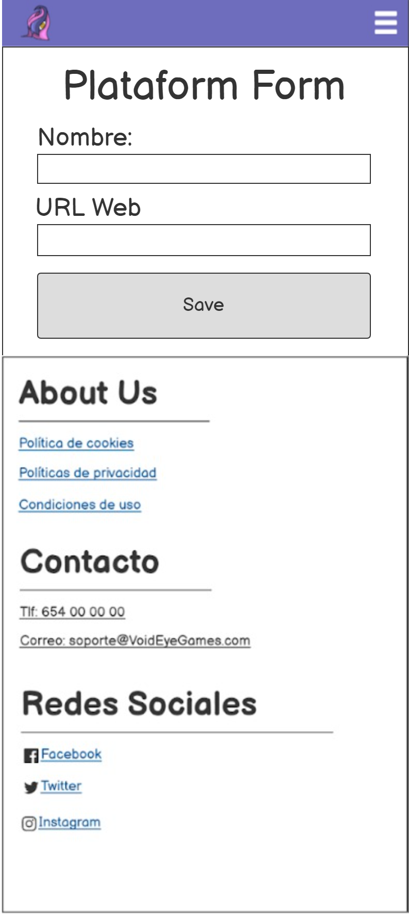

## Formulario de categorías (Mobile)

